Un webinaire consacré à la traduction de la Bible

Le mercredi 4 février, l'Alliance biblique française organise un webinaire intitulé « Traduire la Bible : Quels choix ? Quels enjeux ? ». Cet événement s'inscrit dans le contexte du lancement, il y a un an, de la révision de la Traduction œcuménique de la Bible.

Existe-t-il des mots intraduisibles dans la Bible ? Sur quels manuscrits s’appuient les traducteurs ? Toute traduction est-elle inévitablement marquée par des choix théologiques ? Autant de questions que se posent de nombreux lecteurs, croyants ou non.
Pour y répondre, l’Alliance biblique française propose un webinaire, ouvert à tous, le mercredi 4 février 2026 à 20h (UTC +1). Cet événement est gratuit, mais nécessite de s'inscrire. Pour plus d'informations, vous pouvez vous référer au flyer ci-dessous ou contacter notre équipe.
Ce temps d’échange s'appuiera sur un cas concret : les coulisses de la révision de la Traduction œcuménique de la Bible. Lancé il y a un an, ce chantier d'envergure est prévu pour durer cinq ans et il mobilise près d'une centaine de spécialistes de toute la francophonie.
À sa manière, ce webinaire prolongera la Semaine de prière pour l’unité des chrétiens (18-25 janvier 2026). La révision de la Traduction œcuménique de la Bible illustre en effet une collaboration concrète entre catholiques, protestants et orthodoxes, au service d’un texte biblique partagé.

Lien : webinaire.sbf.fr/traduire-bible

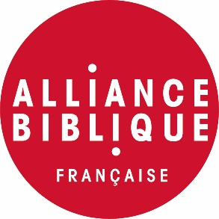

Contact :
Nicolas Fouquet
presse@alliancebiblique.fr
09 72 56 15 30
alliancebiblique.fr

